**THIẾT KẾ HỆ THỐNG**

1. **Thiết kế Database:**
2. **Cấu trúc các Table:**

* KHACHHANG(MaKH: char(6), TenKH: char(20), SĐT: int. )
* MATHANG(Mahang: char(6), Tenhang: char(50), Gia: money, Soluong int.)
* KEHANG(Mathang: char(6), Tenhang: char(50), Loaihang: char(20), Soluong: int.)
* DAILI(MaDaili: char(6), TenDaili: char(20), SĐT: int.)
* NGUOIBAN( TenNguoiban: char(20), SĐT: int.)
* HOADON(MaHĐ: char(6), Madaili: char(6), Tenhang: char(50), Soluong: int, Gianhap: money, Ngaylayhang: date, Diachi: char(100).)

1. **Thiết lập mối quan hệ (Relationship):**

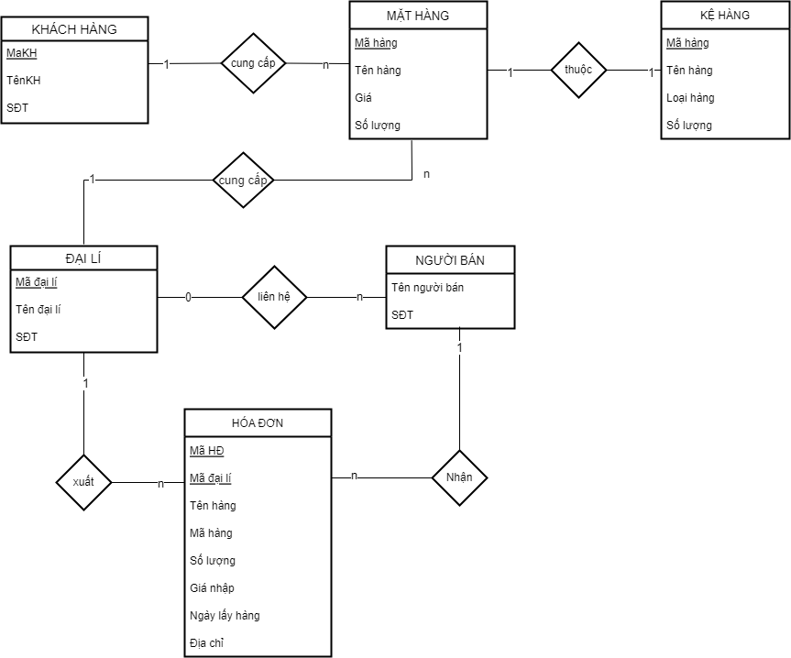

1. **Thiết kế lớp:**

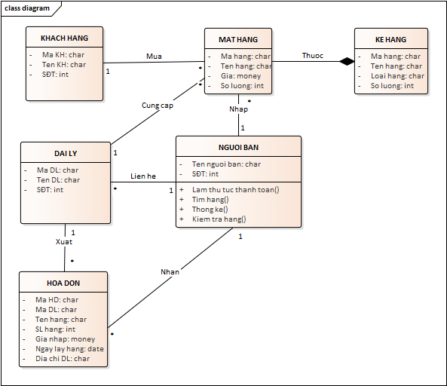

1. **Thiết kế giao diện:**
2. **Sitemap:**

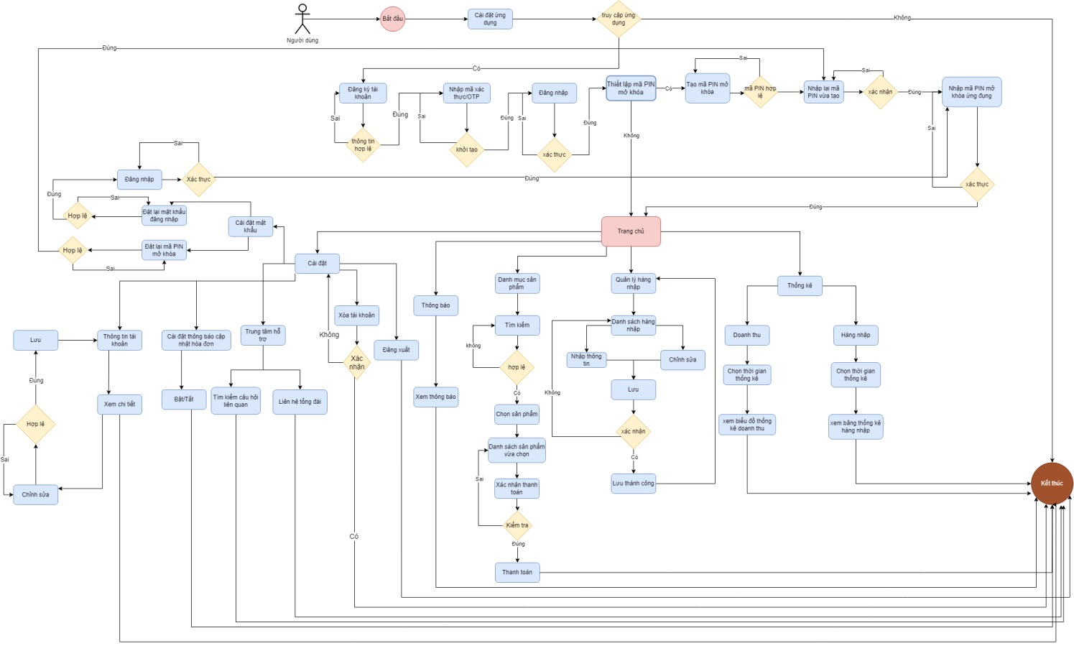

1. **Giao diện:**

